Министерство культуры Кировской области
Кировская ордена Почёта государственная универсальная областная
научная библиотека им. А. И. Герцена

К 185-летию со дня прибытия А. И. Герцена в Вятку
К 150-летию со времени его кончины

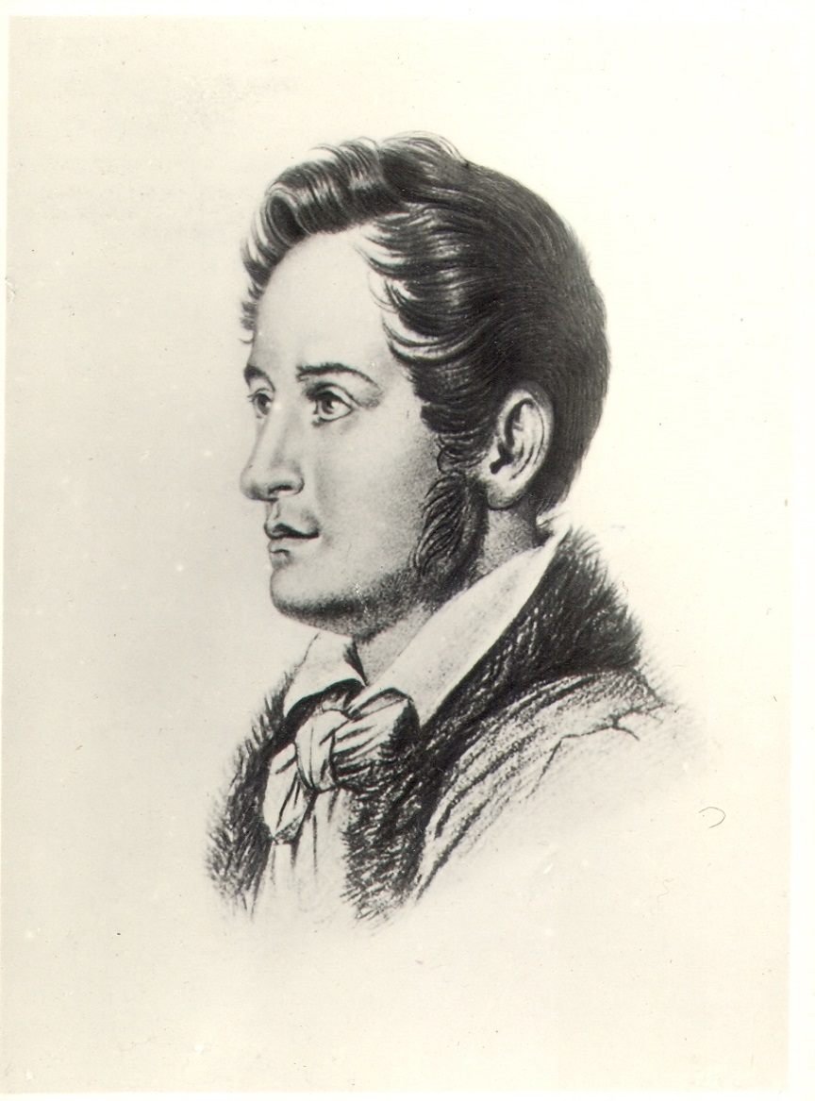

Международные
ДВЕНАДЦАТЫЕ ГЕРЦЕНОВСКИЕ ЧТЕНИЯ

17 декабря 2020 года

ПРОГРАММА

Конференция проводится в онлайн-режиме
Начало в 10.00 час.

Приветственные слова участникам конференции
«Двенадцатые Герценовские чтения»

Приветственное слово Натальи Владимировны Стрельниковой, директора Кировской областной научной библиотеки им. А. И. Герцена (г. Киров)
Приветственное слово Майкла Герцена, праправнука А. И. Герцена (США)
Приветственное слово Ирены Александровны Желваковой, заведующей Домом-музеем А. И. Герцена Отдела Государственного музея истории российской литературы им. В. И. Даля (г. Москва)
Приветственное слово Элен Метлов, президента общественной организации «Русский дом в Ницце» (г. Ницца, Франция)

Доклады и сообщения участников:

Памяти Герцена
Головко Светлана Романовна, старший научный сотрудник Дома-музея А. И. Герцена Отдела Государственного музея истории российской литературы им. В. И. Даля (г. Москва)

Вятские штрихи биографии А. И. Герцена в период владимирской ссылки (1838–1840)
Судовиков Михаил Сергеевич, руководитель научно-исследовательского Центра регионоведения Кировской областной научной библиотеки им. А. И. Герцена, доктор исторических наук, профессор (г. Киров)

«В пустыне мира без приюта». (Тема лишнего человека в русской литературе)
Злыгостева Наталья Ильинична, главный научный сотрудник научно-исследовательского Центра регионоведения Кировской областной научной библиотеки им. А. И. Герцена, кандидат философских наук, доцент (г. Киров)

Грузинский мыслитель С. И. Додашвили в вятской ссылке
Помелов Владимир Борисович, профессор Вятского государственного университета, доктор педагогических наук (г. Киров)

Пути-дороги А. Герцена в Европе
Малышева Елизавета Александровна, заведующая отделом литературы на иностранных языках Кировской областной научной библиотеки им. А. И. Герцена, заслуженный работник культуры РФ (г. Киров)

Личность А. И. Герцена в деятельности научно-исследовательского Центра регионоведения Кировской областной научной библиотеки им. А. И. Герцена
Шарабаров Павел Николаевич, старший научный сотрудник научно-исследовательского Центра регионоведения Кировской областной научной библиотеки им. А. И. Герцена, кандидат исторических наук, доцент (г. Киров)

Разочарованный Герцен? Размышления над книгой И. А. Желваковой «Герцен» (ЖЗЛ)
Марков Андрей Алексеевич, главный библиограф отдела краеведческой литературы Кировской областной научной библиотеки им. А. И. Герцена (г. Киров)

Становление православной миссии в Вятской губернии: организационное оформление и миссионерские кадры
Касимова Эльвира Гафаровна, научный сотрудник отдела краеведения Кировского областного краеведческого музея, кандидат исторических наук (г. Киров)

Миссионерская деятельность Русской православной церкви среди язычников во второй половине XIX – начале XX в. (на материалах Уржумского уезда Вятской губернии)
Мыльникова Мария Алексеевна, магистрант Вятского государственного университета (г. Киров)

Презентация парадного портрета А. И. Герцена художника М. Наумова
Наумов Максим Владимирович, директор Вятского художественного училища им. А. А. Рылова, член Союза художников России (г. Киров)

Оргкомитет благодарит Вас за участие в чтениях!

